**“情满校园·爱心义卖”活动顺利开展**

为提高学生“奉献、友爱、互助、进步”的文明意识，学习雷锋无私奉献的精神，3月20日中午，校团委在大礼堂举办“情满校园·爱心义卖”活动。

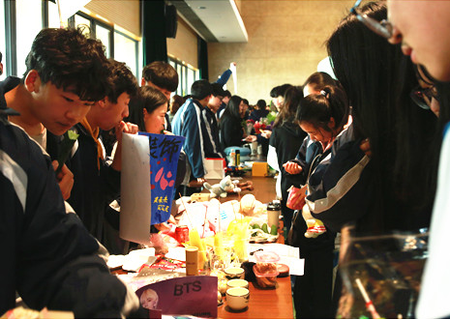各班级前期积极做好义卖准备，组织商讨义卖物品，利用课余时间购买材料、制作成品，等着义卖当天“大展身手”。义卖当天，参加活动的班级早早来到大礼堂，各班级迅速布置好摊位，准备义卖所需的物品和吸人眼球的海报，精心准备的物品无不体现出学生对本次活动的期待和重视。各班级学生尽心宣传，现场氛围霎时变得活跃，整个义卖市场应接不暇，得到了老师、学生的积极响应。各班级的宣传形式也是层出不穷，色彩丰富的海报、各类手工艺品等都充分展示了学生的活力。本次活动还设置了“团委爱心套圈”、“爱心集赞”等环节，受到了广大师生的热烈欢迎。为了支持学生的爱心义卖，我校老师毫不犹豫得买下学生自制的各种产品，形成了爱心共连接、共传递的场景。

义卖活动结束后，我校青年志愿者协会学生都自发留下来做收尾的工作，爱心在活动后延续。

本次爱心义卖款项将全部捐赠予吴泾文明办帮困项目。爱心义卖系列活动不仅让学生学会了奉献，更通过活动展示了风采、锻炼了能力。本次活动顺利进行，意义深刻，得到了全校师生的赞许，同时也给同学们提供了一个关爱他人的机会，积极倡导大家心存关爱，树立社会责任感。